Skyocean IT講座 Level 1_2

**Ｓｋｙｏｃｅａｎ**

**島根県松江市大垣町２００**

**090-8710-2122**

みさお 松本

本書は、ITテクノロジーの習得を目指している方を支援するための入門書です。本書の対象読者様は、ITに興味があり、将来はITプログラマーとして、インターネットのＷｅｂページ作成、そして最近の新しいテクノロジーのIoT技術を習得したい方を支援するために作成しました。特に聴覚障がい者様等の障がい者様を対象にしています。

# 初めに

本書はASP.NETの入門書です。２００２年にASP.NETが登場して以降、２００３年のASP.NET　１．１へのマイナーバージョンアップを経て、現在のASP.NET4.6へのメジャーバージョンアップに至るまで、マイクロソフトは一貫してWebアプリケーション構築のための魅力的なアプリケーションフレームワークを提供し続けています。

最新のASP.NETは開発者のコーディング作業が激減しています。単純なコーディング作業は開発環境が支援します。したがって開発者は、プログラミングの本質である、論理の構築に開発者の労力を集中させ、ソフトウエアの品質を向上させる事を目指して、.NET Frameworkの開発環境は進化してきました。幸いなことにアプリケーションフレームワークが大きく変化することなくバージョンアップを続けているので、プログラマはそれまでに積み上げてきた知識や経験をフルに活かしながら、新しいASP.NETの機能を利用することが出来ます。これはマイクロソフトのいう単一のソフトウエアベンダーが、実際の業務アプリケーション開発で利用できる高レベルの、アプリケーションフレームワークを提供していることに大きく起因していると言えるでしょう。今後もこの傾向は変わらないものと信じます。

本書は、最近よく耳にする、IoT、AI　等ITの進化による、新しい分野を見据えつつ、その基礎となるプログラミングの世界に、**全くの初心者の方を案内し**、実際にソフトウエア開発の現場を体験していただき、短期間でプロフェッショナルなプログラマーを養成するために執筆しました。

使用するプログラム言語は、**VisualBasic**　です。開発ツールは最新のASP.NETのFramework機能を最大限利用できるVisualStudio Coomunity 2017を無料でダウンロードして、使用します。

読者様においては、この時点で無料のVisualStudio Community 2019をダウンロード済、を前提にこのチュートリアルを進めていきます。

# 内容

初めに 1

内容 2

新しいWebサイトを作成 3

Create New WebSite 3

表示されている画面の確認 7

Webページはｈｔｍｌコードで表示されています。 10

コントロールの配置 13

プログラムします。 16

# 新しいWebサイトを作成

Create New WebSite

VisualStudio Community 2019を起動します。

|  |
| --- |
|  |

上図の赤枠「新しいプロジェクトの作成」をクリックすると下図の画面になります。

|  |
| --- |
|  |

使用するプログラム言語が「Visual Basic」になっている事を確認して、

赤枠の「ASP.NET Webアプリケーション(.NET Framework)」を選択します。

この画面の右下の「次へ」ボタンをクリックしてください。

下図の画面になります。

|  |
| --- |
|  |

上図のようにプロジェクト名を「myFirstWebApli」と入力して、他の入力箇所はそのままにして、この画面右下の次へボタンをクリックしてください。

|  |
| --- |
|  |

上図のダイアログが表示されます。赤枠の「Web Forms」を選択し、他の設定はそのままにして、右下の「作成」ボタンをクリックします。

少し時間がかかり、下図の画面になります。

|  |
| --- |
|  |

「ソリューション名」と「プロジェクト名」が設定通りになっているか確認してください。

次に画面右の枠（下図）「ソリューションエキスプローラー」の中の赤枠「Default.aspx」をクリックします。

|  |
| --- |
|  |

画面は、下図のように表示されます。

|  |
| --- |
|  |

上図は「Default.aspx」ページの「HTML」コード画面です。試しにこの画面をマウスの右クリックして下図の「コンテキストメニュー」を表示してください。

|  |
| --- |
|  |

右クリックで表示された上図のようなメニュー画面を「コンテキストメニュー」と呼びます、赤枠の「ブラウザーで表示」をクリックして、このHTMLコードで作成されているページを表示してみてください。

下図のように、普段私たちがインターネットで様々な情報を見ているような画面が表示されます。

|  |
| --- |
|  |

上図のページはマイクロソフトが私たちのようにこれからWebアプリのプログラミングの勉強を始めようとする人達用に作ってくれたWebページの原型だと思ってください。このページにはシンプルな「ヘッダー部」と3列の「コンテンツ部」そして「フッター部」と３つに分割された、Webページとしては基本の構造の見本というべきHTMLコードでページが作成されています。

各ボタンには、それぞれのリンクが貼ってあります、試してみてください。

また、下図の赤枠で示した部分、HTMLコードの欄の左下の「並べて表示」をクリックしてください。

|  |
| --- |
|  |

直後の画面、下図

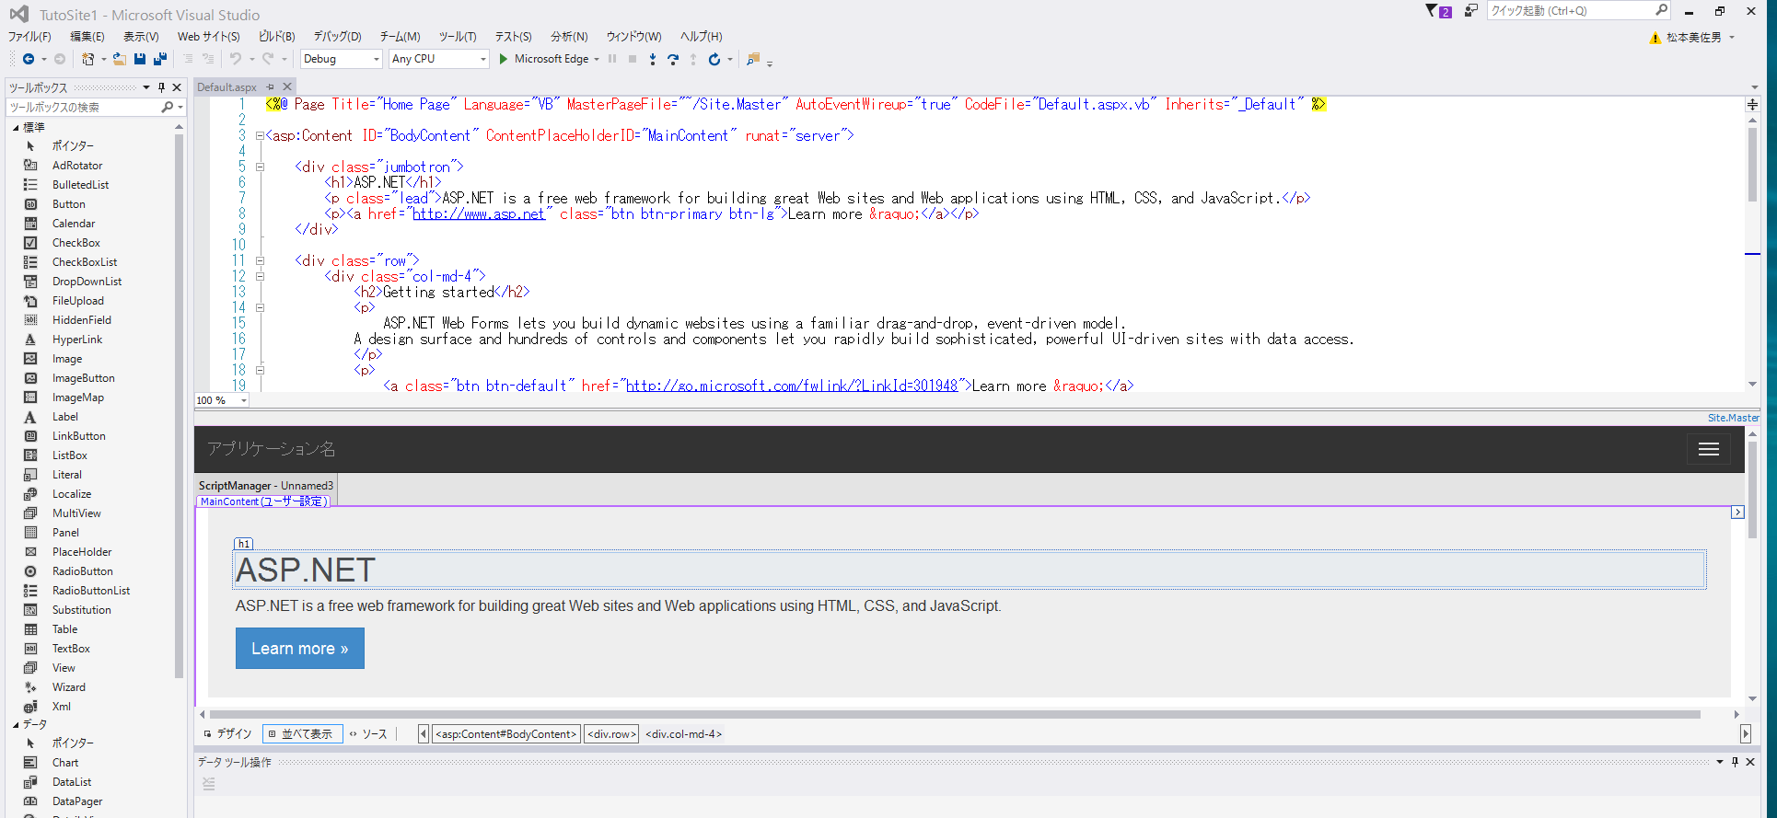

中央部にはｈｔｍｌコード画面が上に、下には、デザイン画面が表示されています。

また、画面左には、「ツールボックス」が表示されています。

(ツールボックスが表示されていない場合、作業画面の上部の日本語メニューの中から「表示」メニューをクリックします、次に表示されたプルダウンメニューで、したから13行目の「ツールボックス」をクリックします。すると、作業画面の左側に出現します、次にそのツールボックスウィンドウの一番上の黄色のタイトルバーの「ツールボックス」の部分をマウスでドラッグして、作業画面中央に表示される表示位置を示すマークで、一番左のマークにドロップします)　結果下図

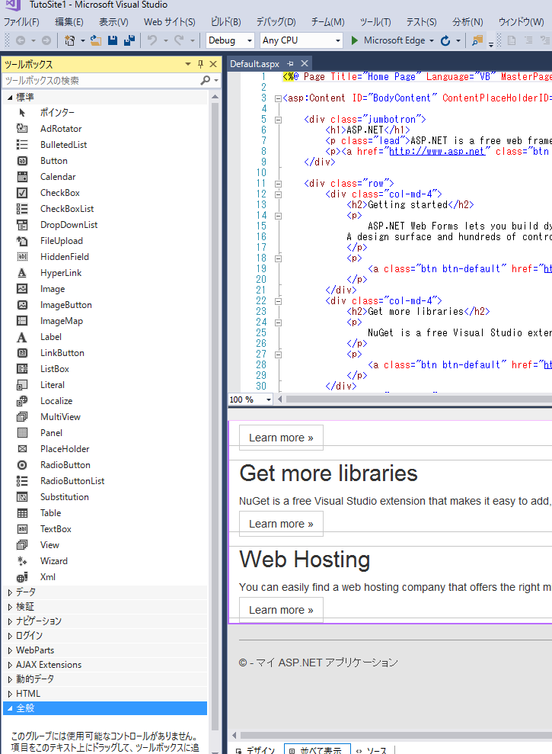

この状態でチュートリアルを進めていきます。

デザイン画面とｈｔｍｌコード画面を、それぞれ「デザインビュー」と「コードビュー」と呼びます。そもそも、「Webページ」は、ｈｔｍｌコードによって作成されています

Webプログラムに関して、全体像がはっきり見えてくるには、少しWebプログラミングの経験が必要だと思います、今は、霧の中の状態ですが、どんどんこのようなチュートリアルを実践して早く慣れましょう。

さあ、ここまでで、プログラムをする準備ができました。このチュートリアルは、１５分程で、終わるでしょう、どんなプログラマーも、同じ道を歩いて来たのですから、

Never　Try　Never 　Learn

# 表示されている画面の確認

1. 「ツールボックス」ウィンドウが表示されていますか？

表示されていない場合、上部のメニューで「表示」

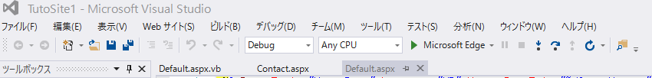

をクリックして、

コンテキストメニューの中から「ツールボックス」を選択して、表示します。

1. 「ソリューションエクスプローラ」ウインドウが表示されていますか？

表示されていない場合、上部のメニューで「表示」をクリックして、

コンテキストメニューの中から「ソリューションエクスプローラ」を選択して、表示します。

ソリューションエクスプローラは下図のようにツリー構造で表示されています。

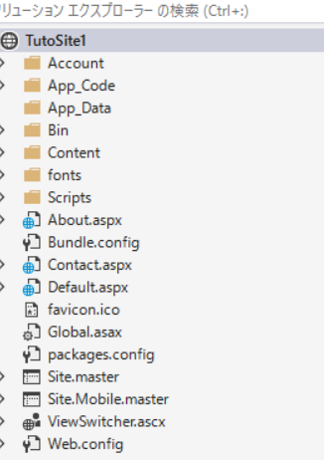

上図のツリーの中で、「Contact.aspx」をダブルクリックしてみてください、作業画面が「Contact.aspx」のhtmlビューになります、先程と同じように「並べて表示」をクリックすると双方のビューが上下に表示されます。

このようにWebページを切り替えて、プログラムしていきます。

”習うより慣れろ”　の段階ですね！　すぐ慣れます。

それでは、何かを作りながら慣れていきましょう。

作業画面（これ以後IDE)と呼びます）で「Default.aspx]のデザインビュー、またはコードビュー、が表示されているのを確認して、「ソリューションエクスプローラ」のサイト名

（myFirstWebApli）を右クリックして、コンテキストメニューから「ビュー（W）」メニューをクリックして「ブラウザーで表示」をクリックしてください。

|  |
| --- |
|  |

下図が実行画面です。

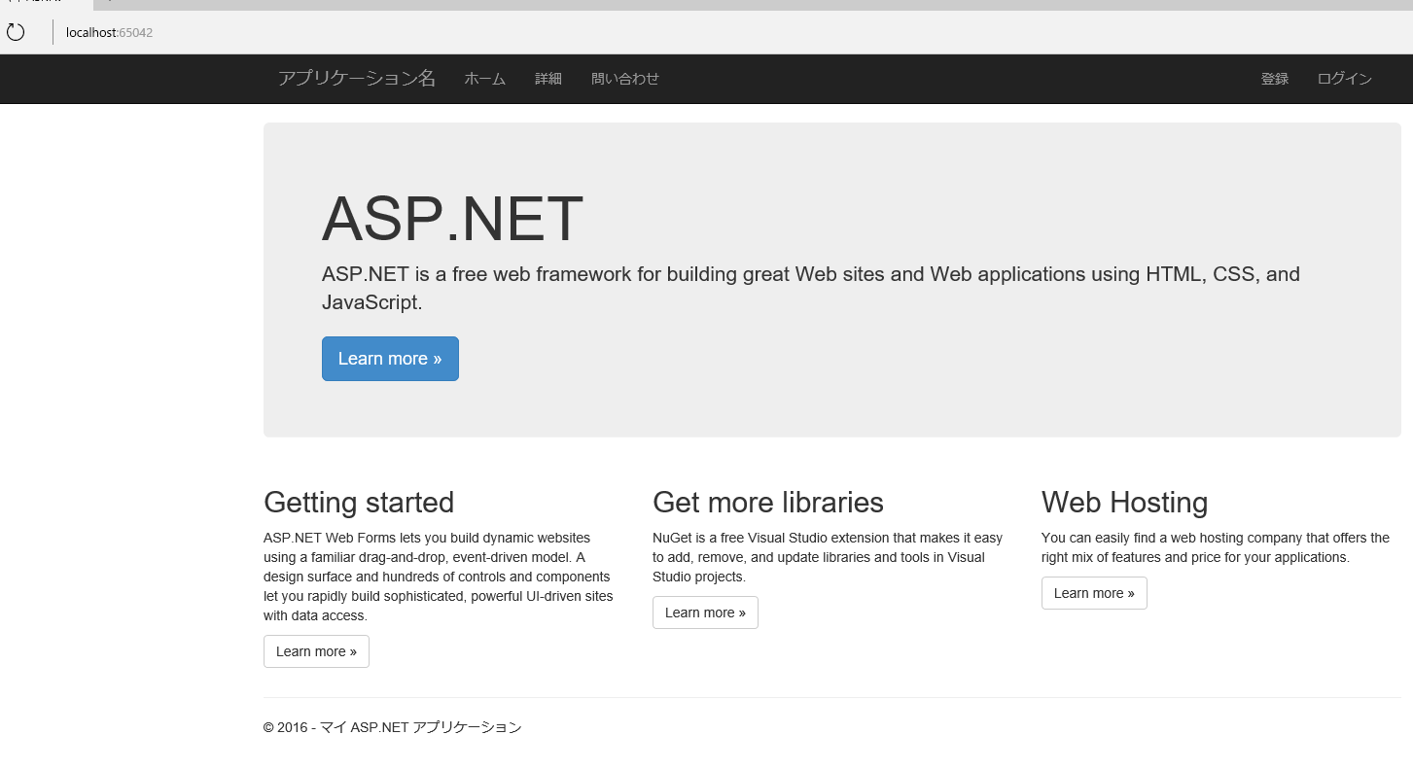

確認したら、画面右上の✖ボタンをクリックして、終了します。

# Webページはｈｔｍｌコードで表示されています。

Webサイトをブラウザーで表示するということは、通常あなたが、見たいWebサイトをブラウザー（例えばInternetエキスプローラ１０もブラウザーです）からURLを入力して、呼び出します、その呼び出しの行為をVisualStudioは、省略して、あなたが開発しているWebサイトを、VisualStudioのWebサーバー（ローカルサーバー）によって、表示しているわけです。

下記を理解しておいて下さい。

|  |
| --- |
| 管理者が存在しないインターネットの世界において、クライアントとサーバーとが正しく情報をやりとりできるのも、すべてのクライアント／サーバーがＨＴＴＰという最低限のルールに基づいて対話しているからなのです。 |

上記の規則の一つに、「URLにより、サイトの表示をリクエストされた場合のスタートページの表示は、大きく分けて、そのサイト内の「Default]あるいは「Index」という名前のページをスタートページにするという規則になっていますので、VisualStudioでは当該サイトの「ブラウザーで表示」というメニューをクリックすると、その規則に従って、「Default.aspx]が自動的に表示されるという仕組みになっています。

それに加えて、VisualStudioの開発環境では、開発の効率性から、現在のIDEの開発中のページを即座に表示する事が出来ます。それを実行するには、現在開発中（表示中）のデザインビュー、またはコードビューの任意の位置でマウスの右クリックで表示されるコンテキストメニューから、「ブラウザーで表示」を選択すれば、現在開発中（表示中）のページが実行されます。

現在のページで試してください。そして、ｈｔｍｌコードと実行画面の関係を確認してみるのもあなたの今後の学習において、参考になるでしょう。

次に、「Default.aspx」のコードビューで、下図の網掛けの部分を、マウスを使用して網掛けの部分を選択してから、削除します。

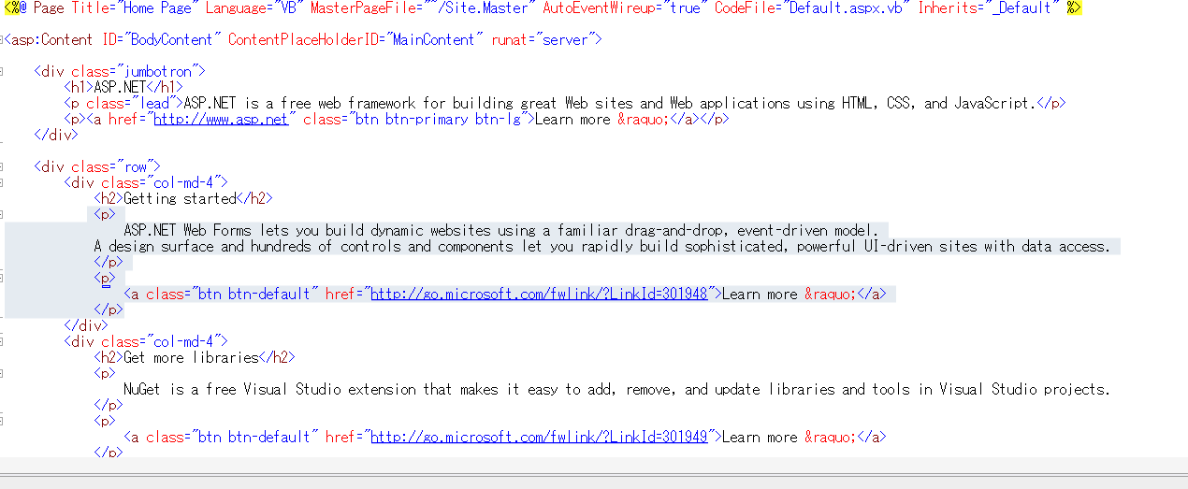

削除した部分に、「<p>この部分を削除しました</p>」と入力してください。下図

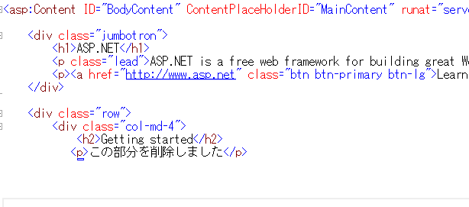

htmlコードを変更しましたので、「デザインビューはソースビューと同期していません。ここをクリックしてビューを同期して下さい」という表示が、デザインビューとコードビューの間に表示されますので、その黄色い部分をクリックして、同期します。

コードビューを右クリック「ブラウザーで表示」メニューをクリックして下さい。

結果　下図

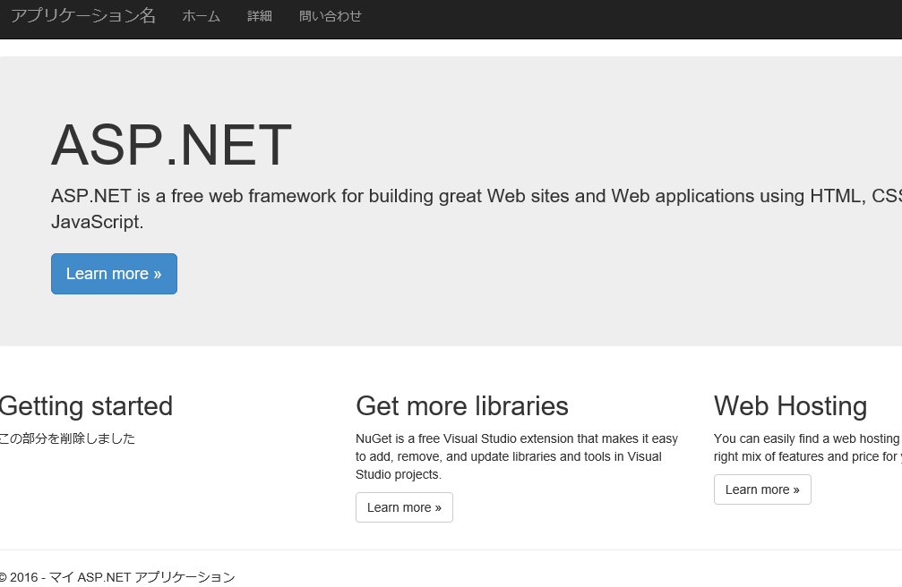

確認できましたら、実行画面の「Internet Explore」状に下図の部分のメニューの✖をクリックして、実行画面を閉じます。

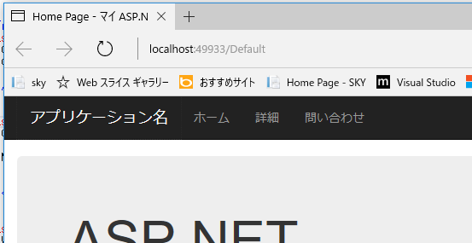

注）これで実行画面を閉じる方法は、2通りある事を体験しました。

# コントロールの配置

次に先程の「<p>この部分を削除しました</p>」の右隣に、ツールボックスから「TextBox」コントロールをドラッグドロップします。下図

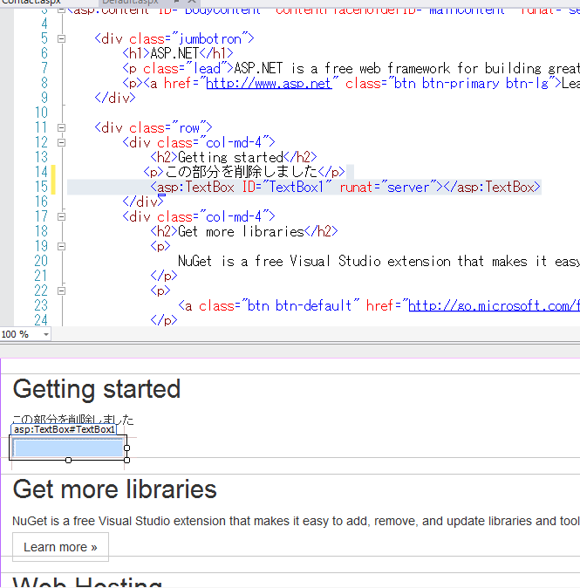

デザインビューに「TextBox]コントロールが配置され、コードビューにも「<asp:TextBox ID="TextBox1" runat="server"></asp:TextBox>」として、要素が追加されていることが確認出来ます、今度は、デザインビューを右クリックして、ブラウザーで実行して確認して、実行画面を閉じてください。

次に、下図のように、「Button」コントロールを選択して、下図

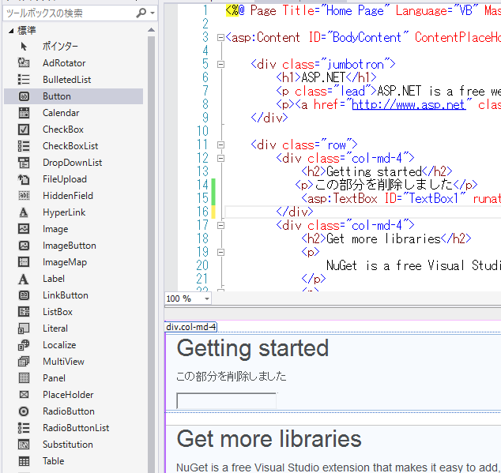

TextBoxコントロールの右側に配置してください。配置直後のデザインビューです、下図

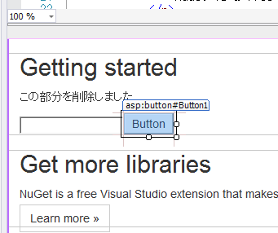

もちろん、コードビューにもこのボタンが要素として、追加されています。

次に、デザインビューで、ボタンコントロールから離れたところをクリックして、ボタンコントロールのフォーカスを外します。そしてボタンコントロールの右側にマウスポインターをあわせて、リターンキーを押して、改行して、「Label」コントロールをドラッグドロップして、配置します。下図はコードビューです。

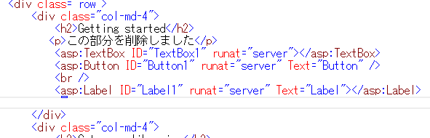

ブラウザーで表示します。下図は実行画面です

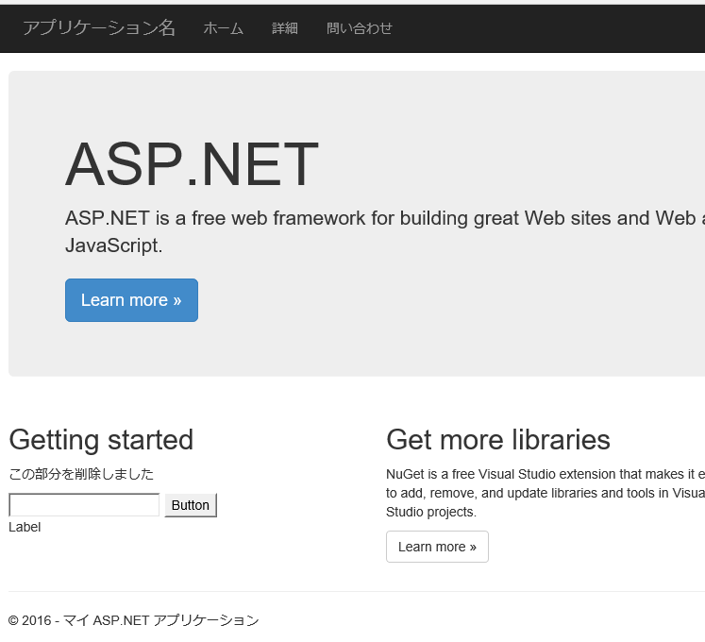

閉じます。

いよいよ、このチュートリアルの最終段階です。頑張ってください。

# プログラムします。

Default.aspxのデザインビューのボタンコントロールを、選択状態にして、ダブルクリックします。自動で「Default.aspx.ｖｂ」というファイルが表示されて、「Protected Sub Button1_Click(…….) Handles Button1.Click というコードが表示されています。下図

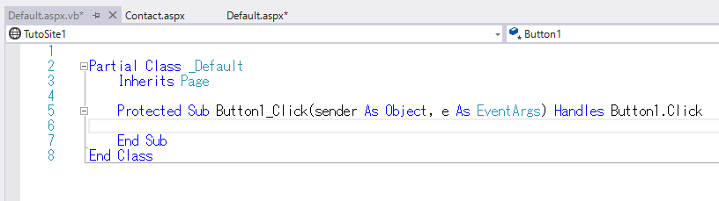

これは、あなたが、コントロールをダブルクリックしたために、VSが自動で作成したものです。このコードの意味は、Button1がクリックされたら、何らかの処理をここにプログラムしなさい、というサービスで、VisualStudio が自動でプログラムコードを追加してくれました。サブプロシージャと呼びます、今は深くこのことについて考えないでください。

では、サービスに甘えて、プログラムしましょう。

下図のように。入力します。

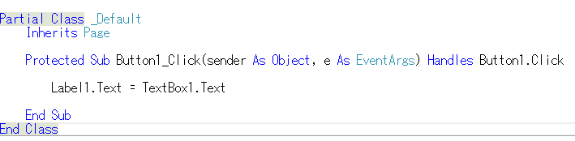

上図の意味は、Botton1.がクリックされたら、TextBox1の入力された文章をLabel1に表示しなさい。という意味です。

さあ、このコード画面の状態で、すぐ上の各ウインドウタブの「Default.aspx]を選択して、下図

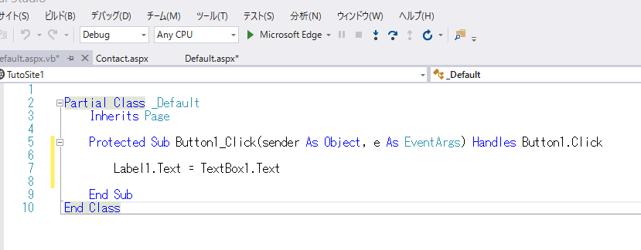

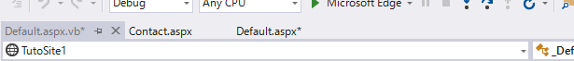

上の図のContact.aspxの右隣の「Default.aspx」を選択して、Deault.aspxをIDE内に表示して、ブラウザーで表示してください。下図

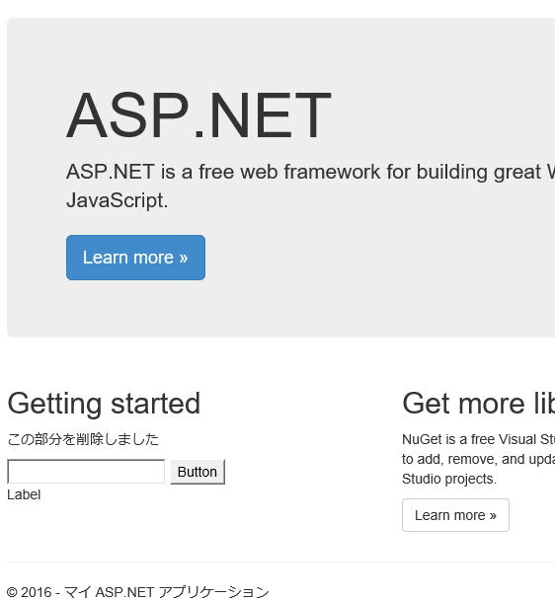

この実行画面で、TextBoxにマウスポインターを点滅させて、”こんにちは”と入力して下さい。下図

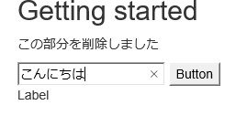

Buttonをクリックして下さい。下図のようになります。

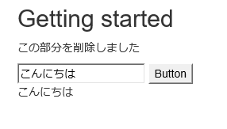

上図のようになりましたか？、実行画面を閉じます。

次に、デザインビュー、コードビュー、（どちらでも）を右クリックして、メニューから、「コードの表示」を選択して、コード（VBコード）を先程のボタンクリックプロシージャを少し変更します。下図のように

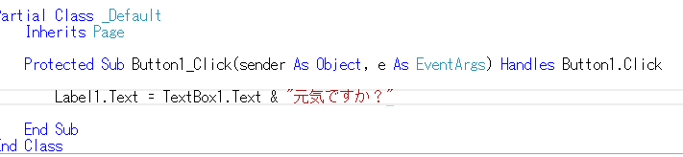

「␣＆␣”げんきですか？”」を追加しました。Default.aspxに戻り実行して下さい。

”こんにちは”以外の文章でも、試してみてください。

ここまでで、Tutorial　Lebel１＿２を終わります。次章でも、VisualStudio（VS）に慣れる為の目的を兼ねて、データベースを取り入れた、チュートリアルを実践していきましょう。